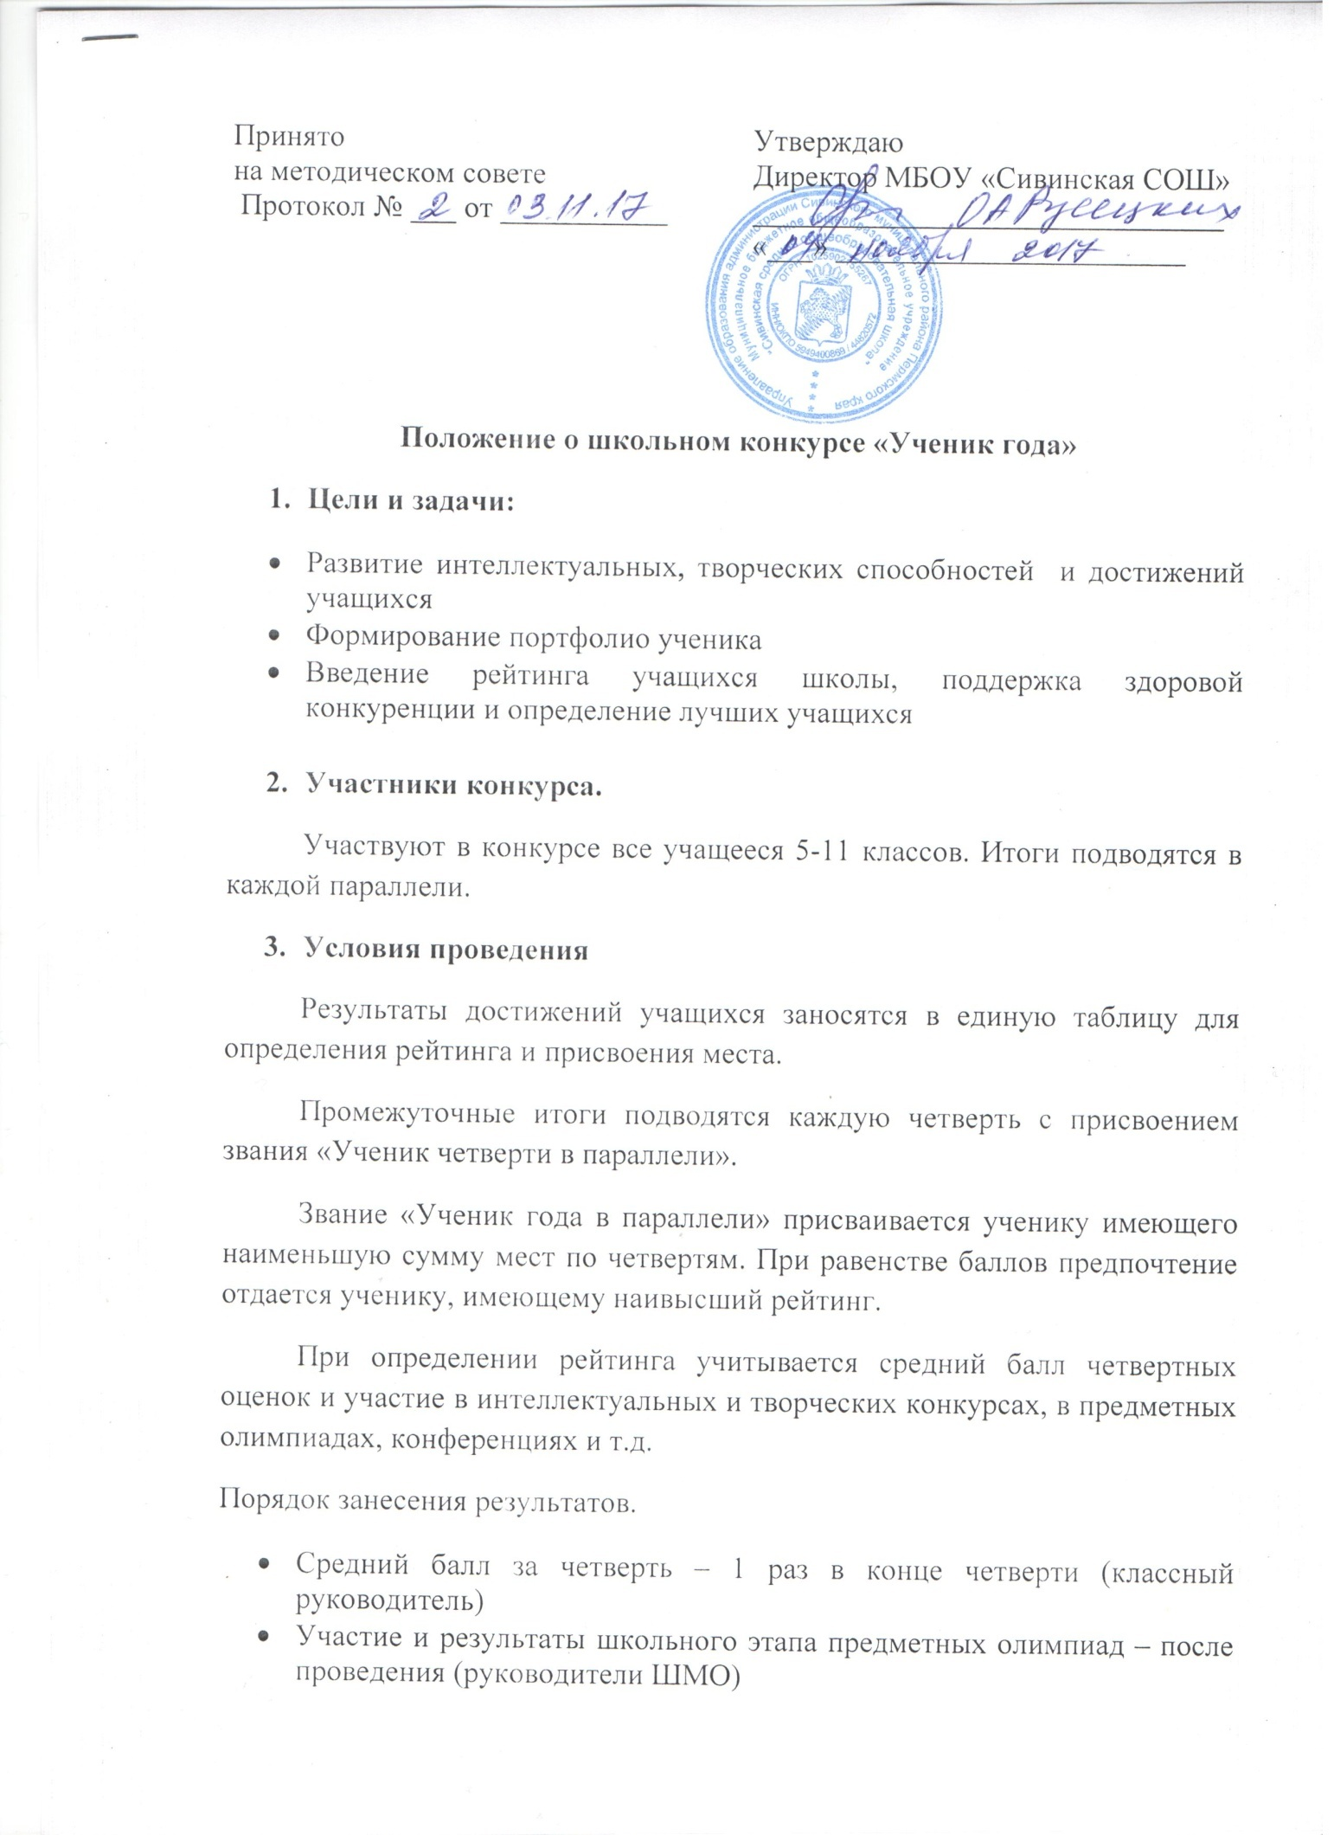

- Итоги районных этапов олимпиад, конкурсов (после получения итогов из УО (заместитель директора по УВР)
- Итоги краевых и российских этапов конкурсов, олимпиад, чемпионатов– (после получения официальных результатов) (заместитель директора по УВР)

Таблица 1. Баллы для занесения в рейтинговый лист по итогам очных Олимпиад
Уровень | Школьный | Районный | Краевой
участие | 1 | 2 | 3
победитель | 6 | 12 | 24
призер | 4 | 8 | 16

Таблица 2. Баллы для занесения в рейтинговый лист по итогам предметных конкурсов и чемпионатов (проводятся организованно на бланках)
Участие | Районный победитель | Краевой победитель | Российский победитель
1 | 8 | 16 | 24

Таблица 3. Баллы для занесения в рейтинговую таблицу по итогам других интеллектуально-творческих конкурсов ( в т.ч. дистанционных)
 | Победитель | Призер
Очные | 7 | 5
Заочные (дистанционные) | 5 | 3

Таблица 4. Баллы для занесения в рейтинговый лист по итогам конференций (очные с выступлением)
Уровень | Школьный | Районный | Краевой | Российский
участие | 2 | 3 | 4 | 5
победитель | 10 | 15 | 20 | 25
призер | 5 | 10 | 15 | 20

- Список конкурсов и олимпиад, входящих в зачет рейтинга:
с прохождением отбора на каждом уровне:
- Предметные олимпиады
- Научно-исследовательская работа (конференции)
без отбора на каждом уровне (добровольное участие):
- «Компьютерный марафон»
- «Русский медвежонок»
- «КЕНГУРУ» - математика
- «ЛИС» – любители истории
- «Чеширский кот» - английский язык
- «ЕНОТ» - естественные науки
- «ТИГР» - технология информатики грамотно
- предметные Чемпионаты
- дистанционные конкурсы проекта Инфоурок
- и др.
- Поощрение и награждения победителя
- Рейтинговые листы в параллелях (места 1-10) выставляются на доске информации каждую четверть, тройка лучших в каждой параллели называется на общешкольной линейке, информация о победителях публикуется на школьном сайте.
- По итогам года абсолютный победитель конкурса «Ученик года» премируется денежной премией в размере 1000 рублей, лучшие ученики в параллелях премиями в размере 500 рублей. Учащиеся занявшие призовые места (1-3) в каждой параллели, награждаются грамотами и ценными подарками.

